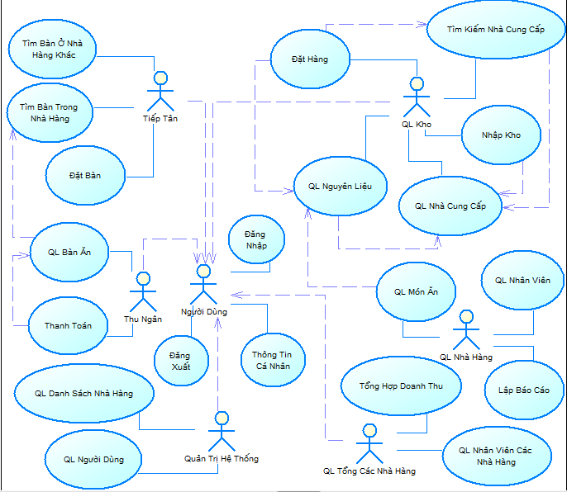

Phân Công:

* **Vũ:** Các Use Case của Actor “QL Kho”
* **Tân:** Các Use Case của Actor “QL Nhà Hàng”, “QL Tổng Các Nhà Hàng”, “QT Hệ Thống”
* **Nghĩa:** Các Use Case của Actor “Thu Ngân”, “Tiếp Tân”.

***Mẫu :***

|  |  |  |  |  |  |  |
| --- | --- | --- | --- | --- | --- | --- |
| STT | Use case | Tóm tắt | Tác nhân | Use Case liên quan | Các luồng sự kiện | |
| Luồng sự kiện chính. | Luồng sự kiện rẽ nhánh |